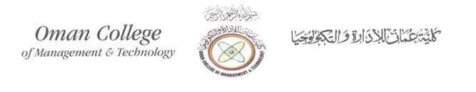
قائمة الطلبة المتفوقين
رحلة الجمهورية الإسلامية الإيرانية
رقــــــم الهـــــــاتف | رقم الجــــــواز | اسم الطـــــالب | Student Name | م
96616330 | 02747126 | سعيد جمعة سالم الظبي | SAID JUMA SALIM AL-DHABI | 1
92871533 | 03732127 | أميرة سليمان اللواتيا | AMEERA SALMAN HABIB AL-LAWATI | 2
92170487 | 02719538 | منيرة راشد النعماني | MUNIRA RASHID SAED AL-NAAMANI | 3
98894585 | 02454185 | عبدالله محمد الحراصي | ABDULLA MOHAMMED SHINAIN AL-HARRASI | 4
97347649 | 03499124 | مروة بنت علي الهنائي | MARWA ALI HAMDAN SALEH AL-HINAI | 5
9733811 | 03734255 | هاجر سعيد الخروصي | HAJAR SAID NASSER ALKHARUSI | 6
95890224 | 02969416 | ثريا حمد خالد العبدلي | THARAYA HAMED KHALID AL-ABDALI | 7
97203433 | 02995459 | الغالية ناصر الهطالي | AL-GHALIYA NASSER SALIM AL-HATTALI | 8
9769455 | 03726309 | بدور بدر الصمصامي | BUDOOR BADAR SALIM AL-SAMSAMI | 9
92162639 | 02598975 | زهرة شهيل الفهدي | ZAHRA SHAHYAL HAMDAN AL-FAHDI | 10
98549459 | 02473961 | يسرا سليمان السلامي | YOSRA SULIMAN NASSER AL-SALAMI | 11
95936554 | 03715913 | فاطمة يوسف البلوشي | FATIMA YOUSUF MOHAMMED AL-BALUSHI | 12
 |  | محمد سعيد العيسائي |  | 13
 |  | أ.قاسم بن عبدالله العجمي |  | 14

